동아리방 ERP 시스템 구축.

역할 분배 :

임미선 : 프론트 페이지 개발 및 아두이노.. 하실??

차주형 : 데이터 서버 개발 및 하드웨어 환경 설정

황진주 : 프론트 페이지 GUI 개발 및 일부 데이터 서버 개발

주 목적 :

1차 목표 : 열쇠 키 박스와, 반품박스 만들고, 동아리방 자재 관리 시스템 구축

2차 목표 : 동아리방을 넘어 학과, 조교실 까지 적용할 예정.

시스템 설명 :

동아리방에 있는 자재, 시스템, 물건, 책을 전체적으로 관리 하는 프로그램

주 기능 :

* 키오스크처럼 터치 디스플레이를 활용한 대여 시스템
* 스마트 벽장 자물쇠와 연동.(배터리 관련 연구)
* 반납 사물함. (자물쇠와 연동하여 반납)
* 재고 관리 시스템 (관리자 페이지)

네트워크 통신 개요

Vue.js 와 WebAssembly를 통하여 Server-Side 통신이 아닌 실행 파일을 통하여 프로그램이 동작 하며, 데이터 서버와 REST API 형식으로 통신을 한다. 사유는 라즈베리파이와 데이터 서버간 통신이 불가능 하거나, 데이터 서버의 전원 문제가 발생했을 때 사용이 불가능 하기 때문이다. 그리고 보라색 선으로 이어져 있는 웹 서버의 경우는 “외부”에서 접속해서 현재 시스템이 정상적으로 동작하는지 확인 하기 위한 시스템이며 아래의 이미지와 유사하게 개발을 진행할 예정이다.

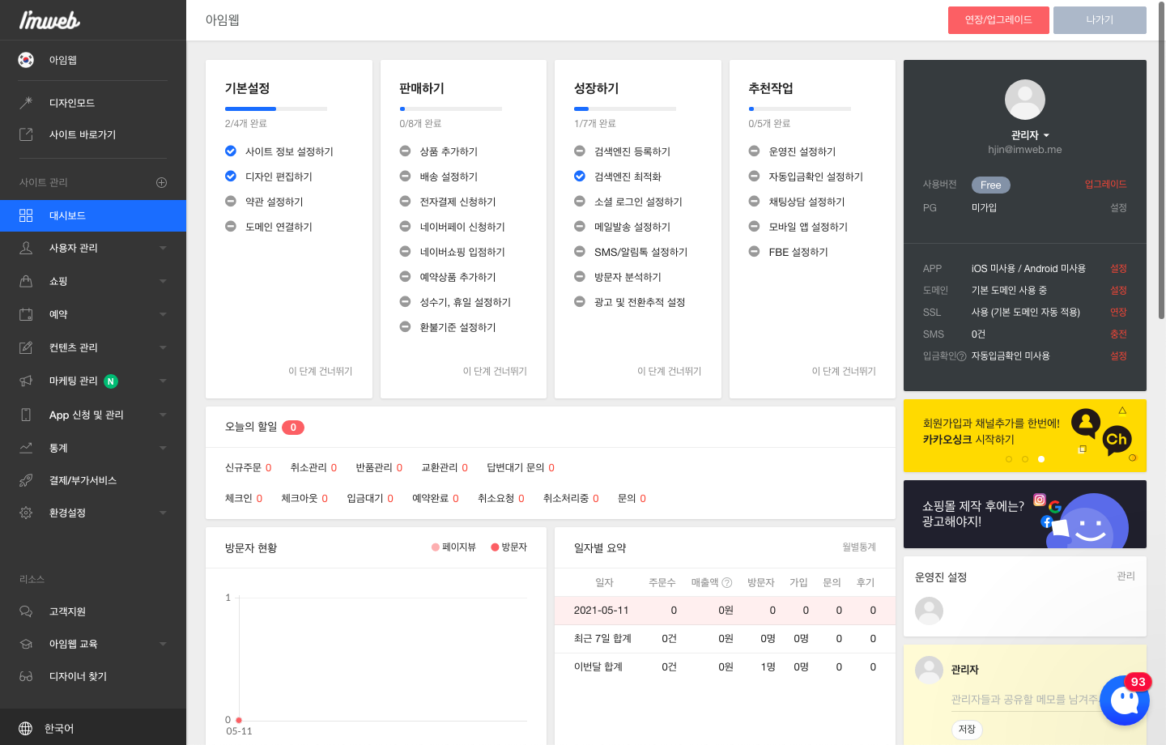

Figure 1관리자 페이지

개발 장비 연결 구상도

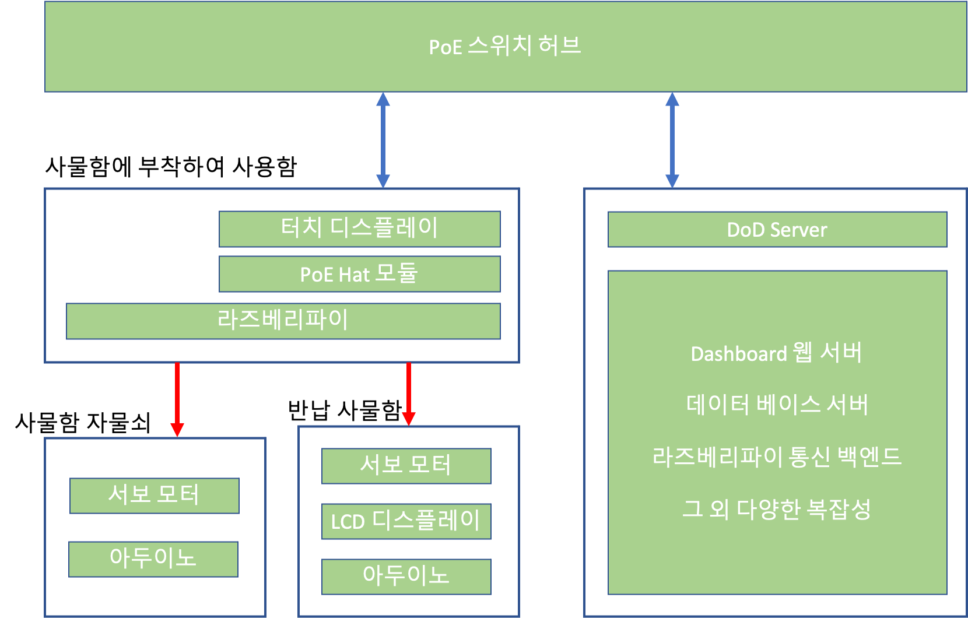

각 장비간 통신은 위와 같으며 빨간색은 Serial 통신, 파란색은 Network 통신이다.

라즈베리파이와 사물함 자물쇠, 반납 사물함 통신은 시리얼을 통하여 진행하며, 아래의 이미지 처럼 적용할 예정이다.

그림 1 라즈베리파이와 아두이노 통신

Serial To TTL을 통하여 진행 할 수 있지만 라즈베리파이와 아두이노를 최대한 쓰기 쉽게 만들기 위함도 있으며, 전원 공급도 같이 해주기 위함이다. 만약 PoE으로 전원 공급이 부족할 경우 아두이노에 있는 별도 전원을 공급할 예정이다.

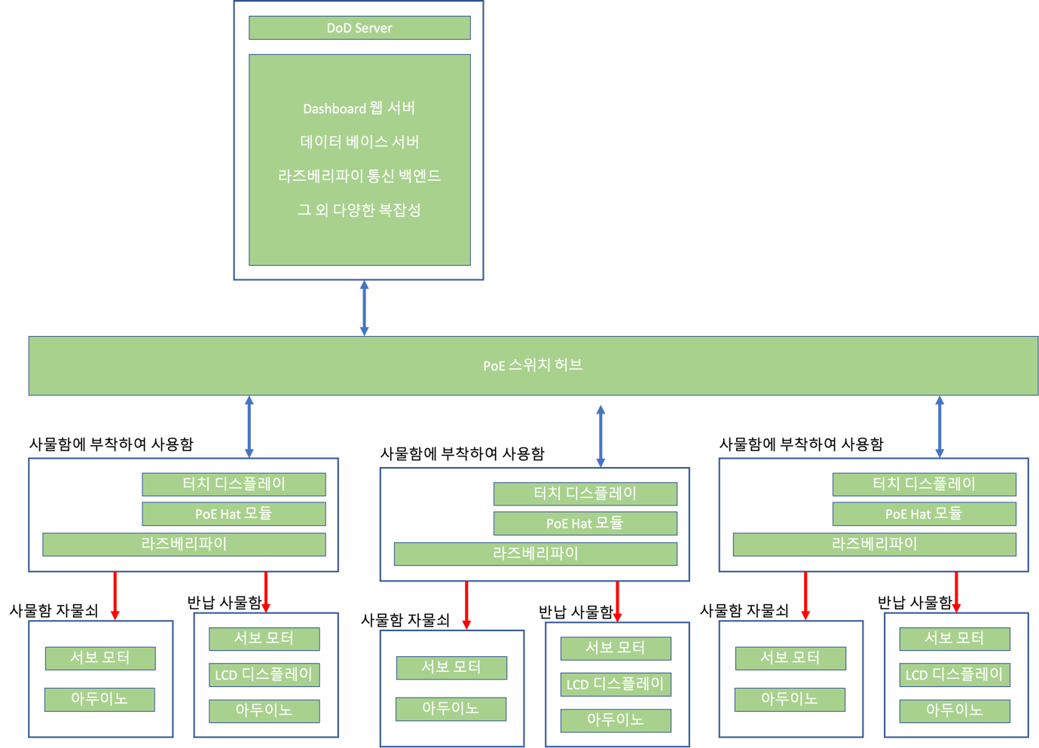

시스템에 여러개의 시스템이 추가가 된다면 아래의 모습처럼 DoD 서버는 유지 하되 장비만 추가적으로 달면 되는 시스템으로 구축 한다. 스위칭 허브에 연결이 불가능 하다면 고정 아이피를 할당하여 외부 접근이 가능하게 할 예정이다.

GUI 배치

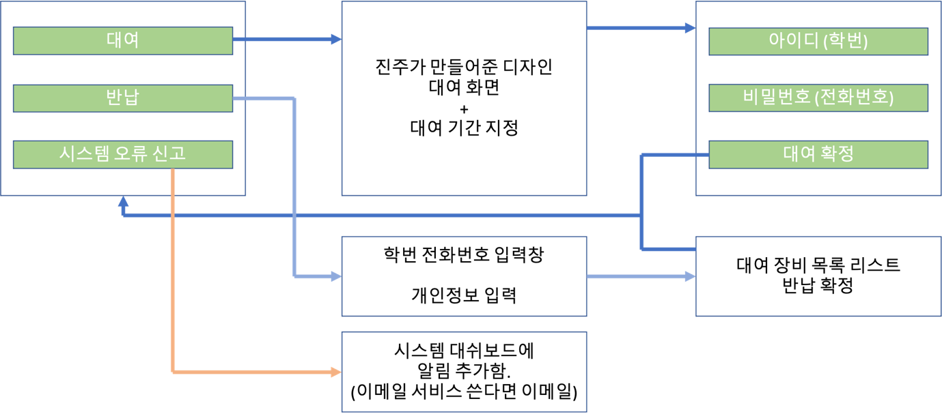

GUI의 큰틀이며 라즈베리파이의 표시 순서이다.

최초 화면은 대여, 반납, 시스탬 오류 신고가 있으며 대여 버튼을 누르게 될 경우 대여 화면과 대여기간을 지정을 하고 아이디, 비밀번호를 입력한 뒤 확정을 누르면 잠금이 풀려서 물건을 가져갈 수 있도록 한다. 마찬가지로 반납은 어떤 장비를 반납을 할지 선택하고 아이디, 비밀번호 입력한 뒤 반납함이 열리고 반납이 가능하다.

통신 프로토콜 정의

DoD 서버, 백엔드

키오스크

관리자 페이지

사물함 자물쇠

반납 사물함

DoD 서버, 백엔드 :

1. 키오스크로 데이터를 받고, 데이터베이스에 저장 함.
2. 성공적인 통신에 성공 했다면 키오스크에 사물함 자물쇠, 반납 자물쇠를 개방할지 닫을지, 결정 함.
3. 관리자 페이지와 통신하여 키오스크의 상태를 나타냄.

키오스크 :

1. 사용자의 터치 디스플레이 입력을 받아 어떤 장비를 어느 기간 까지 빌릴지 결정 함.
2. 사용자의 입력 데이터를 DoD 서버에 전송하여 동기화를 함.
3. DoD 서버로 받은 사물함 자물쇠, 반납 자물쇠를 On/Off 함.
4. DoD 서버가 응답을 하지 않는 경우 로컬 DB에 저장 하고, 응답하게 될 경우 데이터를 일관 전송 함. (로그 데이터.)

관리자 페이지 :

1. DoD 서버 로그 대쉬보드
2. 키오스크 로그 대쉬보드
3. 기기 대여 목록 및 빌려간 사람 리스트
4. 장비 상태, 네트워크 상태 대쉬보드

사물함 자물쇠, 반납 자물쇠 :

1. 키오스크로 받은 신호로 자물쇠를 잠금, 열림 상태로 나타냄.
2. 미연결 상태인 경우에는 전원또한 공급이 되지 않은 상태임.

용어 설명 : (기초 정의는 설명 하지 않음.)

ERP : Enterprise Resource Planning(자원 관리 시스템)

RestAPI : 데이터 전송 표준 규약 (HTTP, TCP, UDP와 유사 함.)

Raspberry Pi : 소형 ARM 컴퓨터

Server-Side : 통신 하는 서버를 의미 함. (Client-Side, Server-Side)

RJ-45 : 이더넷 케이블 앞에 있는 포트 모양 (애플 라이트닝 포트, C 타입)

UTP : 이더넷 케이블 (케이블 내부 구조)

PoE : Power of Ethernet, 이더넷 케이블로 전원 공급 하는 케이블